1. Junginys, kurio formulė (IV):
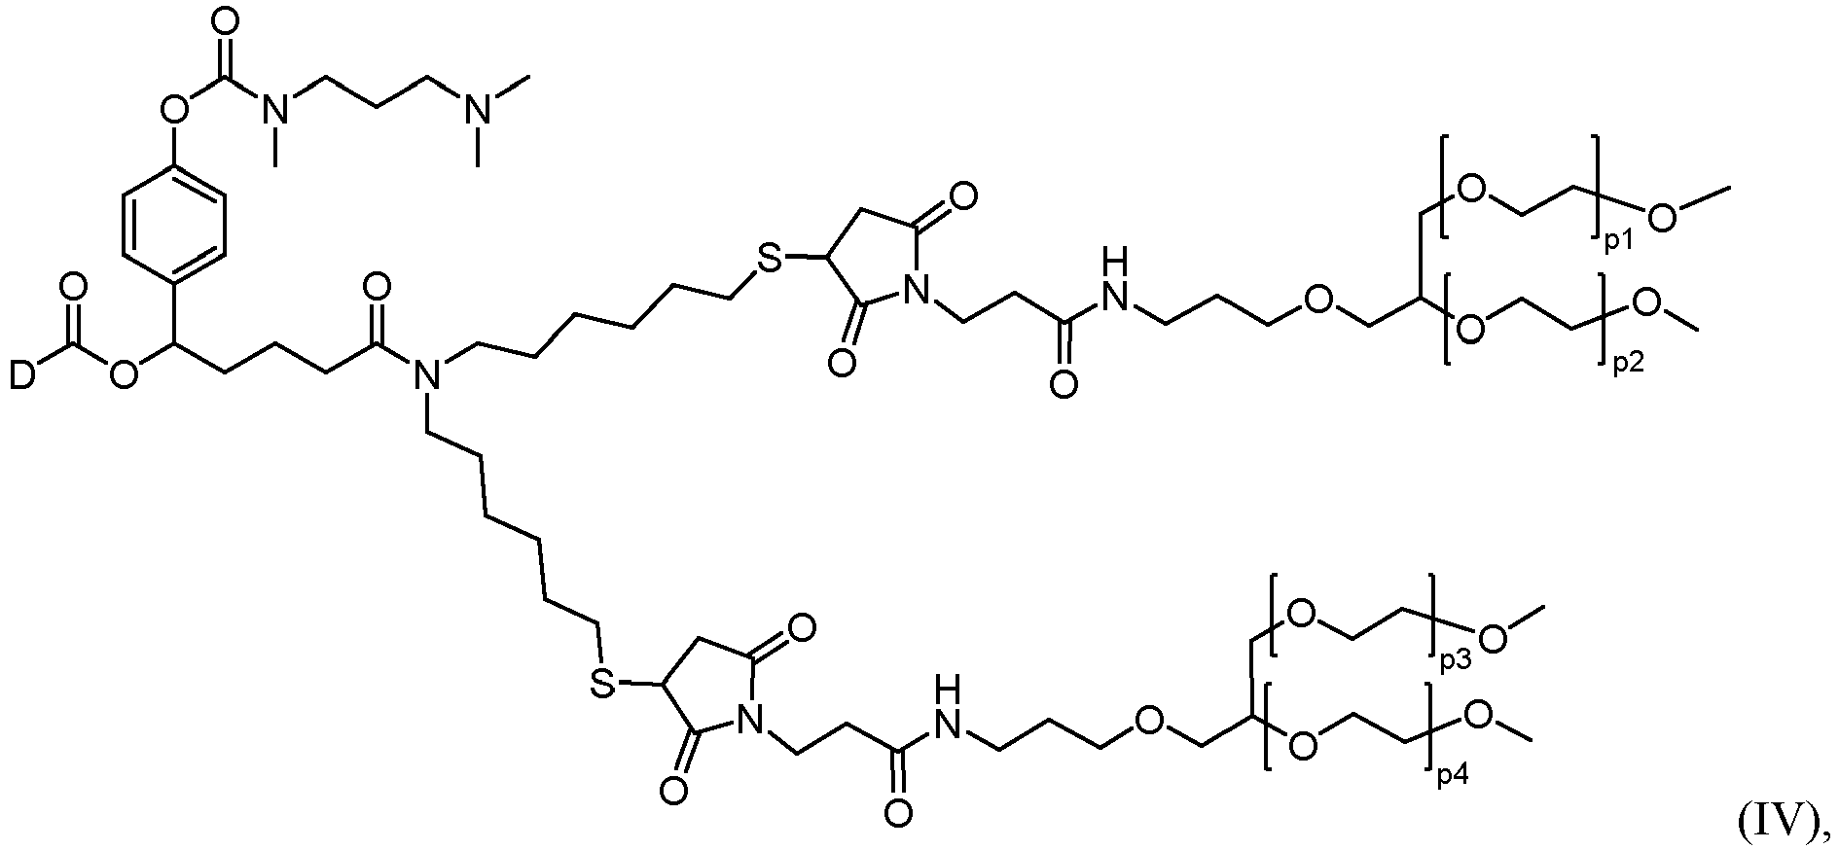
kurioje
D yra žAH polipeptidas, turintis seką SEQ ID Nr. 1, sujungtas su likusia molekulės dalimi per amino funkcinę grupę iš lizino šoninės grandinės; ir
kiekvienas p1, p2, p3, p4 nepriklausomai yra sveikas skaičius, intervale nuo 210 iki 240.

2. Junginys pagal 1 punktą, kur kiekvienas p1, p2, p3, p4 nepriklausomai yra sveikas skaičius, intervale nuo 220 iki 240.

3. Farmacinė kompozicija, apimanti junginį pagal 1 arba 2 punktą ir bent vieną pagalbinę medžiagą.

4. Farmacinė kompozicija pagal 3 punktą, kur farmacinė kompozicija yra skysta kompozicija, apimanti:
junginio, kurio formulė (IV) 15-120 mg/ml,
gintaro rūgšties 5-40 mM,
pasirinktinai, trehalozės dihidrato 60-86 mg/ml,
pasirinktinai, metionino 5-40 mM,
kurios pH svyruoja intervale nuo 4,0 iki pH 6,0, kuris yra nutitruotas, naudojant tinkamą buferį.

5. Farmacinė kompozicija pagal 3 arba 4 punktą, kur farmacinė kompozicija yra skysta kompozicija, apimanti:
junginio, kurio formulė (IV) 30-45 mg/ml,
gintaro rūgšties 5-20 mM,
pasirinktinai, trehalozės dihidrato 75-86 mg/ml,
pasirinktinai, metionino 5-20 mM,
kurios pH svyruoja intervale nuo 4,0 iki pH 6,0, kuris yra nutitruotas naudojant tinkamą buferį.

6. Farmacinė kompozicija pagal 3 arba 4 punktą, kur farmacinė kompozicija yra skysta kompozicija, apimanti:
junginio, kurio formulė (IV) 75-105 mg/ml,
gintaro rūgšties 5-20 mM,
pasirinktinai, trehalozės dihidrato 60-81 mg/ml,
pasirinktinai, metionino 5-20 mM,
kurios pH svyruoja intervale nuo 4,0 iki pH 6,0, kuris yra nutitruotas naudojant tinkamą buferį.

7. Farmacinė kompozicija pagal 3 punktą, kur farmacinė kompozicija yra sausa kompozicija, apimanti:
junginio, kurio formulė (IV) 15-63% (m/m),
gintaro rūgšties 0,6-2,5% (m/m),
trehalozės dihidrato 32-84% (m/m),
Tris 0,6-2,6% (m/m).

8. Farmacinė kompozicija pagal 3 arba 7 punktą, kur farmacinė kompozicija yra sausa kompozicija, apimanti:
junginio, kurio formulė (IV) 26-36% (m/m),
gintaro rūgšties 0,5-1,9% (m/m),
trehalozės dihidrato 60-73% (m/m),
Tris 0,5-1,9% (m/m).

9. Farmacinė kompozicija pagal 3 arba 7 punktą, kur farmacinė kompozicija yra sausa kompozicija, apimanti:
junginio, kurio formulė (IV) 48-62% (m/m),
gintaro rūgšties 0,4-1,4% (m/m),
trehalozės dihidrato 35-52% (m/m),
Tris 0,4-1,4% (m/m).

10. Junginys pagal 1 arba 2 punktą arba farmacinė kompozicija pagal bet kurį iš 3-9 punktų, skirti naudoti kaip vaistą.

11. Junginys pagal 1 arba 2 punktą arba farmacinė kompozicija pagal bet kurį iš 3-9 punktų, skirti naudoti ligos, parinktos iš grupės, susidedančios iš augimo hormono trūkumo vaikų organizme, idiopatinio žemo ūgio, žemo ūgio homeobokso genų mutacijų, Ternerio sindromo, Nunano sindromo, Preiderio-Vilio sindromo, mažo pagal gestacinį amžių naujagimių svorio, lėtinio inkstų nepakankamumo, augimo hormono trūkumo suaugusiųjų organizme, praradimo dėl ŽIV arba AIDS, arba kitų piktybinių susirgimų, trumpos žarnos sindromo, sarkopenijos ir senatvinio silpnumo, gydymo būdui.

12. Junginys arba farmacinė kompozicija, skirta naudoti pagal 11 punktą, kur liga yra augimo hormono trūkumas vaikų organizme.

13. Junginys arba farmacinė kompozicija, skirta naudoti pagal 11 punktą, kur liga yra augimo hormono stoka suaugusiųjų organizme.

14. Junginys arba farmacinė kompozicija, skirta naudoti pagal 11 punktą, kur liga yra mažas pagal gestacinį amžių naujagimių svoris.

